Автоматический выключатель
Для экономии вашего и нашего времени условимся в дальнейшем автоматический выключатель именовать «автоматом». Обыватель может представить себе его назначение по устройству, которое ранее повсеместно стояло на щитке электросчетчика и называлось «пробками». Правильно, его назначение - сохранить ваше имущество и саму жизнь.
В настоящее время на смену «пробкам» пришел автоматический выключатель, купить который теперь не составляет особого труда. Он намного надежнее, позволяет многократные циклы отсечки максимального тока, имеет более точные установки. Кроме защиты от токов короткого замыкания выполняет функцию защиты сети от перегрузки (тепловая защита). При правильном инженерном расчете, с учетом селективности защиты, автоматы гарантируют полную безопасность сети от возгорания, оплавления изоляции и других повреждений.
О функционале подробнее
Как уже было упомянуто выше, автоматические выключатели выполняют две функции: защиту от короткого замыкания и тепловую защиту. Как это работает?
При коротком замыкании происходит многократный скачкообразный рост силы тока, на который срабатывает электромагнитный расцепитель, мгновенно разрывая цепь, и, тем самым, спасая провода от оплавления и возгорания. Но, кроме короткого замыкания, существует еще одна опасность для электрических сетей. Это перегрев проводов.
В этом случае токи превышают номинальное значение не в десятки или сотни раз, а на небольшую величину, которая не может вызвать срабатывание расцепителя. Свое разрушительное действие повышенный ток будет вести постепенно, высушивая изоляцию до образования трещин и дальнейшего осыпания, что станет причиной короткого замыкания и потребует замены всей электропроводки. Помните, что экономия на обслуживании электрических сетей и автоматических выключателях обходится очень дорого.
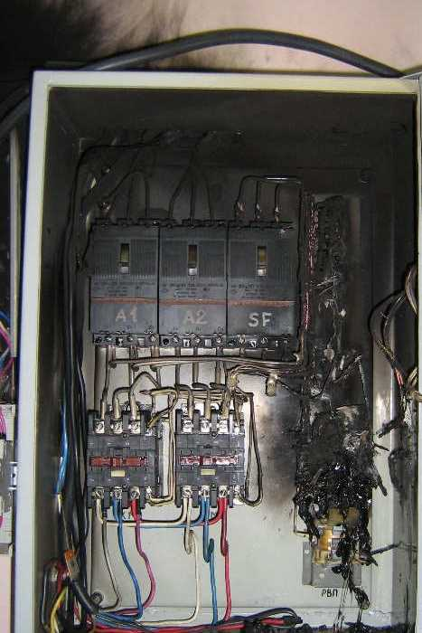
Вот как бывает
При правильно настроенном автомате от всех вышеперечисленных кошмаров вас охранит простая пластинка из биметалла. На повышенные значения тока она ответит изгибанием и размыканием цепи, что прекращает прохождение тока и дальнейший нагрев проводов. Не подумайте, что при остывании она снова замкнет цепь и запустит новый цикл нагрева. Повторное включение возможно только в результате осознанных и целенаправленных действий обслуживающего персонала или жильцов квартиры.
Автоматы на все случаи жизни
Наверное, нет необходимости тратить время на разъяснения по поводу того, что существует множество электросетей и режимов их работы, что не позволяет использовать во всех случаях один универсальный автомат. Хорошие фирмы всегда конструируют и выпускают на рынок различные номиналы автоматических выключателей в расчете на то, что потребитель, в любом случае, найдет в этой серии то, что ему нужно.
Идеальным примером могут служить уже завоевавшие доверие в Украине автоматы фирмы Schneider electric. Наиболее популярными у нас являются серии BA63, Acti9 и Easy9. Первые две серии представляют собой, так называемый, «бюджетный вариант», что не мешает им быть лучшими на украинском рынке. Линейка изделий охватывает диапазон токов от 0,5 до 63 А. Замечательно то, что выключатель автоматический этой серии адаптирован к жутким условиям работы в СНГ и прекрасно справляется со своими задачами. Имеются одно, двух и трехполюсные варианты. Отличаются огромным ресурсом (10000 циклов), высокой скоростью и точностью срабатывания.
Серия Acti9 более подходит для промышленного использования. При том же токовом диапазоне, автоматы этой серии могут работать в загрязненной среде. Они отличаются следующими качествами:
- корпусом из прочного пластика;
- быстрым монтажем, с использованием специальных защелок;
- возможностью обеспечения селективной защитой;
- высоким качеством при низкой стоимости.
Особенности бытового использования
Не станем агитировать вас за использование автоматов в быту. Это уже стало аксиомой. На данный момент альтернативы нет. Не станем рассказывать о расчете селективной защиты (оставим это профессионалам), но сильно порекомендуем сделать такую штуку у себя дома. Это не так сложно и дорого по сравнению с тем, какие преимущества дает такая защита.
Что греха таить, но, то ли по недопониманию, то ли в целях экономии, часто мы ограничиваемся установкой одного единственного автомата. Это очень хорошо, но мало.
Намного лучшим вариантом следует считать обустройство полноценной селективной защиты. Но учтите, в этом вопросе нужны профи с большой буквы «П». Они знают, как выбрать автоматический выключатель. Только в этом случае можно не беспокоиться о целостности своего имущества и безопасности жизни.

Тайтл
Вашу безопасность гарантирует автомат.
Примечание.
По моему просвещенному мнению, такое название в сети вызовет интерес не только у электриков, что привлечет на Ваш сайт дополнительный контингент.
Дескрипшн
Обязательный элемент защиты… не экономь на своей безопасности… автоматы шнайдер – это твоё.

Ключевые фразы:
- автоматический выключатель
- автоматические выключатели
- купить автоматический выключатель
- автоматический выключатель шнайдер
- выключатель автоматический
- номиналы автоматических выключателей
- выбор автоматического выключателя
- как выбрать автоматический выключатель
- автоматический выключатель купить
- автоматический выключатель типы

